ĐẠI HỌC QUỐC GIA TP. HỒ CHÍ MINH
KHOA CÔNG NGHỆ THÔNG TIN
------------------------***
BÁO CÁO TIỂU LUẬN CUỐI KỲ
Môn học: Mẫu Thiết Kế Phần Mềm (Design Patterns)
Giảng viên hướng dẫn: Thầy Hưng Lý
ĐỀ TÀI: THIẾT KẾ VÀ XÂY DỰNG HỆ THỐNG QUẢN LÝ THƯ VIỆN SỐ
(DIGITAL LIBRARY MANAGEMENT SYSTEM)
THÔNG TIN NHÓM THỰC HIỆN:
STT | Họ và Tên | Mã số sinh viên (MSSV) | Vai trò / Phụ trách
1 | Đại diện nhóm | Điền MSSV thành viên 1 | Trưởng nhóm / Phân tích tổng thể
2 | Thành viên 2 | Điền MSSV thành viên 2 | Module Tìm kiếm sách & Tích hợp API (Strategy, Adapter)
3 | Thành viên 3 | Điền MSSV thành viên 3 | Module Quản lý E-Book & Cấp phép DRM (Proxy, State)
4 | Thành viên 4 | Điền MSSV thành viên 4 | Module Thông báo & Lịch trình (Notification Scheduler)

1. Phân tích yêu cầu và Lựa chọn Design Pattern
Hệ thống Quản lý Thư viện số (Digital Library Management System) được phát triển nhằm tin học hóa toàn diện quy trình quản lý tài liệu in truyền thống kết hợp tài liệu điện tử (E-Book, AudioBook). Dưới đây là phân tích chi tiết cho 2 tính năng trọng tâm của hệ thống và các mẫu thiết kế (Design Patterns) thuộc các nhóm khác nhau được lựa chọn để giải quyết triệt để các bài toán kiến trúc phần mềm.

1.1. Tính năng 1: Tìm kiếm danh mục sách và Tích hợp nguồn dữ liệu sách bên ngoài
Mô tả nghiệp vụ: Hệ thống cung cấp khả năng tìm kiếm đa tiêu chí đối với kho tài liệu nội bộ (theo tên sách, tác giả, thể loại, hoặc tìm kiếm nâng cao kết hợp), đồng thời mở rộng tích hợp với kho dữ liệu quốc tế khổng lồ từ Google Books API và OpenLibrary API. Khi thủ thư tra cứu, hệ thống cho phép xem trước dữ liệu chuẩn hóa, lọc phân trang và tự động nhập sách vào cơ sở dữ liệu nội bộ.
Xác định các lớp/đối tượng và quan hệ cần thiết:
Tên Lớp / Đối tượng | Vai trò Kiến trúc | Mô tả trách nhiệm & Quan hệ
BookCatalogController2 | REST Controller | Tiếp nhận HTTP request từ Client, điều hướng tìm kiếm và gọi tầng Service.
BookCatalogService2 | Business Service | Xử lý logic nghiệp vụ, nạp sách nội bộ và điều phối tìm kiếm API ngoài.
BookSearchContext2 | Strategy Context | Nắm giữ tham chiếu tới BookSearchStrategy2, lựa chọn strategy tại runtime.
BookSearchStrategy2 | Strategy Interface | Định nghĩa hợp đồng chung executeSearch(books, filter) cho các thuật toán.
TitleSearchStrategy2 | Concrete Strategy | Thuật toán lọc sách theo tiêu đề sách.
AuthorSearchStrategy2 | Concrete Strategy | Thuật toán lọc sách theo tên tác giả.
CategorySearchStrategy2 | Concrete Strategy | Thuật toán lọc sách theo thể loại / chuyên ngành.
AdvancedCombinedSearchStrategy2 | Concrete Strategy | Thuật toán tìm kiếm kết hợp nhiều điều kiện (tên, tác giả, thể loại, tình trạng).
ExternalBookCatalogPort2 | Target Interface | Cổng giao tiếp chuẩn của thư viện dành cho việc truy xuất sách từ bên ngoài.
GoogleBooksAdapter2 | Object Adapter | Thực thi ExternalBookCatalogPort2, bọc và chuyển đổi dữ liệu từ RestClient.
GoogleBooksRestClient2 | Adaptee (HTTP Client) | Thực hiện kết nối HTTP RestTemplate tới Google Books API và OpenLibrary API.
ExternalBookDto2 | Data Transfer Object | Cấu trúc dữ liệu chuẩn hóa của cuốn sách sau khi đã được Adapter chuyển đổi.
Book | Domain Entity | Thực thể sách lưu trữ trong cơ sở dữ liệu thư viện.

Pattern 1: Strategy Pattern (Nhóm Hành vi - Behavioral)
- Vấn đề cần giải quyết: Hệ thống có nhiều tiêu chí lọc sách khác nhau. Nếu gộp chung toàn bộ logic vào phương thức tìm kiếm trong Service sẽ dẫn tới việc xuất hiện hàng loạt cấu trúc điều kiện rẽ nhánh if/else hoặc switch/case phức tạp. Khi muốn bổ sung một tiêu chí mới (như tìm theo năm xuất bản, nhà xuất bản), người lập trình buộc phải can thiệp trực tiếp vào mã nguồn Service cũ, vi phạm nghiêm trọng nguyên lý Open/Closed (OCP) và dễ gây ra lỗi hồi quy (regression bugs).
- Cách áp dụng: Xây dựng interface BookSearchStrategy2 định nghĩa phương thức lọc chuẩn. Mỗi tiêu chí tìm kiếm được đóng gói độc lập vào một lớp cụ thể: TitleSearchStrategy2, AuthorSearchStrategy2, CategorySearchStrategy2, AdvancedCombinedSearchStrategy2. Lớp BookSearchContext2 đóng vai trò Context, tự động ánh xạ và kích hoạt đúng chiến lược tìm kiếm dựa trên tham số gửi lên tại thời điểm thực thi (runtime).
- Phân tích & Giải thích lý do lựa chọn: Strategy Pattern là giải pháp tối ưu nhất cho bài toán đa thuật toán có cùng mục tiêu. Pattern này giúp cô lập từng thuật toán lọc thành các thành phần độc lập, dễ dàng viết Unit Test kiểm thử đơn vị độc lập cho từng tiêu chí mà không làm ảnh hưởng đến các tiêu chí khác. Khi phát sinh nghiệp vụ tìm kiếm mới, ta chỉ cần thêm một class Strategy mới mà hoàn toàn không cần sửa đổi bất kỳ dòng code nào trong BookSearchContext2 hay BookCatalogService2.

Pattern 2: Adapter Pattern (Nhóm Cấu trúc - Structural)
- Vấn đề cần giải quyết: Hệ thống thư viện nội bộ có giao diện tương tác riêng (ExternalBookCatalogPort2) và định dạng dữ liệu nghiệp vụ chuẩn (ExternalBookDto2). Tuy nhiên, API từ bên thứ ba như Google Books API lại trả về cấu trúc JSON rất cồng kềnh, phân tầng nhiều cấp độ (VolumeInfo, IndustryIdentifiers, ImageLinks), thậm chí OpenLibrary API lại có cấu trúc phản hồi hoàn toàn khác. Hệ thống nội bộ không thể và không nên phụ thuộc trực tiếp vào cấu trúc bất tương thích của các nhà cung cấp bên ngoài.
- Cách áp dụng: Áp dụng mô hình Object Adapter. Khai báo Target Interface là ExternalBookCatalogPort2 định nghĩa các thao tác tra cứu sách quốc tế. Lớp GoogleBooksAdapter2 (Adapter) thực thi interface này, bên trong nắm giữ một tham chiếu tới GoogleBooksRestClient2 (Adaptee). Khi client gọi hàm searchBooks(), Adapter sẽ gọi RestClient để lấy dữ liệu từ API bên ngoài, sau đó thực hiện bóc tách, chuẩn hóa danh mục, định giá thuê/bìa và ánh xạ thành ExternalBookDto2 trả về cho hệ thống.
- Phân tích & Giải thích lý do lựa chọn: Adapter Pattern cho phép hai hệ thống có giao diện hoàn toàn bất tương thích làm việc trơn tru với nhau mà không cần thay đổi mã nguồn của cả hai bên. Nếu trong tương lai thư viện chuyển đổi từ Google Books sang OpenLibrary, Amazon Books hoặc kho tài liệu quốc gia, ta chỉ cần tạo thêm một lớp Adapter mới mà toàn bộ logic nghiệp vụ bên trong BookCatalogService2 vẫn được giữ nguyên vẹn 100%.

1.2. Tính năng 2: Yêu cầu mượn E-Book, Quản lý vòng đời và Cấp phép tải DRM có kiểm soát
Mô tả nghiệp vụ: Khác với sách giấy truyền thống, sách điện tử (E-Book) đòi hỏi một quy trình quản lý nghiêm ngặt về bản quyền số (DRM). Người dùng phải gửi yêu cầu mượn, hệ thống xét duyệt và cấp giấy phép có thời hạn (DrmLicense3). Khi độc giả tải tệp PDF về máy, hệ thống phải thực hiện kiểm tra an ninh nghiêm ngặt: kiểm tra người dùng có đang nợ tiền phạt quá hạn hay không, giấy phép DRM có còn trong thời hạn hay không, và đã vượt quá số lần tải cho phép hay chưa.
Xác định các lớp/đối tượng và quan hệ cần thiết:
Tên Lớp / Đối tượng | Vai trò Kiến trúc | Mô tả trách nhiệm & Quan hệ
EBookBorrowRequest3Controller | REST Controller | Tiếp nhận yêu cầu tạo mới hoặc hủy yêu cầu mượn E-Book từ độc giả.
EBookBorrowRequest3Service | State Context / Service | Quản lý vòng đời yêu cầu mượn, thẩm định và chuyển đổi trạng thái.
EBookBorrowRequest3 | Domain Entity (Context) | Đối tượng yêu cầu mượn E-Book nắm giữ thuộc tính trạng thái status.
EBookRequestStatus3 | State Representation | Đại diện các trạng thái hợp lệ: PENDING, APPROVED, REJECTED, CANCELED.
DrmLicenseService3 | Domain Service | Khởi tạo giấy phép bản quyền DRM khi yêu cầu mượn được phê duyệt.
DrmLicense3 | Entity | Giấy phép bản quyền số chứa mã kích hoạt, ngày hết hạn và giới hạn lượt tải.
EBookDownloadController3 | REST Controller | Tiếp nhận yêu cầu tải file E-Book từ độc giả.
EBookDownloadService3 | Subject Interface | Interface chung định nghĩa hành vi downloadEBook(userId, bookId).
EBookDownloadProxy3 | Protection Proxy | Lớp bảo vệ đứng trước dịch vụ tải thật, kiểm tra quyền hạn, nợ phạt và số lần tải.
RealEBookDownloadService3 | Real Subject | Dịch vụ tải tệp thực tế, truy xuất cơ sở dữ liệu và cung cấp stream/URL file E-Book.

Pattern 1: State Pattern (Nhóm Hành vi - Behavioral)
- Vấn đề cần giải quyết: Một yêu cầu mượn sách điện tử trải qua nhiều giai đoạn trong vòng đời: Chờ duyệt (Pending) -> Đã duyệt (Approved) -> Từ chối (Rejected) -> Đã hủy (Canceled). Ở mỗi trạng thái, các hành vi hợp lệ hoàn toàn khác nhau (ví dụ: chỉ yêu cầu Pending mới được phép Duyệt hoặc Từ chối; yêu cầu đã Canceled thì không được phép cấp phép DRM). Nếu xử lý bằng các biến cờ boolean và câu lệnh điều kiện rải rác trong Service sẽ dễ dẫn tới tình trạng dữ liệu mâu thuẫn (invalid state transition).
- Cách áp dụng: Mô hình hóa vòng đời yêu cầu qua State Pattern. Lớp EBookBorrowRequest3 nắm giữ trạng thái hiện tại. Các hành vi hợp lệ được kiểm soát chặt chẽ: khi ở trạng thái PENDING mới có thể chuyển sang APPROVED hoặc REJECTED; khi APPROVED mới kích hoạt cơ chế sinh giấy phép DrmLicense3.
- Phân tích & Giải thích lý do lựa chọn: State Pattern biến đổi các trạng thái trừu tượng thành đối tượng cụ thể, tập trung hóa quy tắc nghiệp vụ chuyển đổi trạng thái tại một nơi duy nhất. Giúp mã nguồn rõ ràng, tránh được lỗi logic khi một yêu cầu mượn vô tình bị can thiệp trái phép khi đã hoàn tất quy trình.

Pattern 2: Protection Proxy Pattern (Nhóm Cấu trúc - Structural)
- Vấn đề cần giải quyết: Tệp sách điện tử là tài sản số có giá trị, cần được bảo vệ trước các hành vi truy cập trái phép hoặc gian lận. Trước khi cho phép tải file, hệ thống bắt buộc phải kiểm tra hàng loạt quy tắc bảo mật: (1) Độc giả có giấy phép DRM còn hạn hay không? (2) Độc giả có đang nợ tiền phạt sách quá hạn chưa thanh toán không? (3) Lượt tải đã vượt quá mức cho phép (downloadLimit) hay chưa? Nếu dồn toàn bộ logic kiểm tra bảo mật này vào RealEBookDownloadService3 thì lớp này sẽ bị quá tải trách nhiệm, vi phạm nguyên lý Single Responsibility (SRP).
- Cách áp dụng: Xây dựng lớp trung gian EBookDownloadProxy3 đứng trước RealEBookDownloadService3. Cả hai lớp cùng thực thi chung giao diện EBookDownloadService3. Khi độc giả gửi yêu cầu tải sách, Controller sẽ gọi qua EBookDownloadProxy3. Proxy thực hiện xác thực người dùng, kiểm tra nợ phạt quá hạn, kiểm tra tính hợp lệ của DrmLicense3 và kiểm tra số lượt tải. Nếu bất kỳ điều kiện nào không thỏa mãn, Proxy lập tức từ chối và ghi nhật ký DownloadLog3. Chỉ khi toàn bộ kiểm tra hợp lệ, Proxy mới chuyển tiếp lời gọi tới RealEBookDownloadService3 để lấy file sách thật.
- Phân tích & Giải thích lý do lựa chọn: Protection Proxy là mô hình chuẩn mực nhất của GoF để kiểm soát truy cập và bảo vệ đối tượng tài nguyên quan trọng. Proxy hoàn toàn trong suốt đối với Client (Client chỉ biết tới interface EBookDownloadService3), tách biệt tuyệt đối giữa tầng kiểm tra bảo mật/bản quyền và tầng lấy dữ liệu tệp tin, giúp hệ thống bảo mật cao và dễ dàng bổ sung các chính sách cấp phép mới.

2. Sơ đồ lớp (UML Class Diagram) mô tả thiết kế đề xuất
Dưới đây là các sơ đồ lớp UML chi tiết mô tả kiến trúc thiết kế đề xuất cho hai tính năng, thể hiện đầy đủ các thuộc tính, phương thức then chốt, mối quan hệ kế thừa/thực thi/kết tập và vai trò cụ thể của từng lớp trong mỗi Pattern:

2.1. Sơ đồ lớp UML Tính năng 1 (Strategy Pattern & Adapter Pattern)
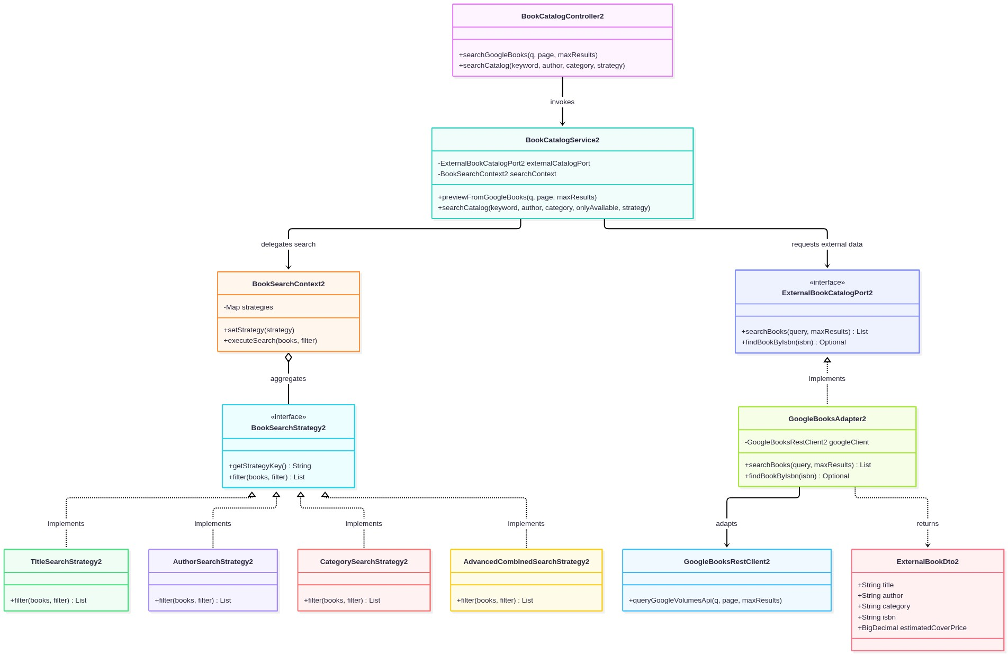
Hình 1: Sơ đồ lớp UML Tính năng Tìm kiếm danh mục (Strategy) & Tích hợp API (Adapter)
Bảng chỉ rõ vai trò của các lớp trong Pattern (Tính năng 1):
Tên Lớp / Interface | Vai trò trong Design Pattern | Ý nghĩa thiết kế
BookSearchStrategy2 | <<Strategy Interface>> | Định nghĩa khuôn mẫu chung cho các thuật toán tìm kiếm sách.
TitleSearchStrategy2 | <<Concrete Strategy>> | Hiện thực thuật toán tìm kiếm theo tựa đề sách.
AuthorSearchStrategy2 | <<Concrete Strategy>> | Hiện thực thuật toán tìm kiếm theo tên tác giả.
CategorySearchStrategy2 | <<Concrete Strategy>> | Hiện thực thuật toán tìm kiếm theo thể loại.
AdvancedCombinedSearchStrategy2 | <<Concrete Strategy>> | Hiện thực thuật toán tìm kiếm đa điều kiện nâng cao.
BookSearchContext2 | <<Strategy Context>> | Quản lý và điều phối chiến lược tìm kiếm theo ngữ cảnh.
ExternalBookCatalogPort2 | <<Target Interface>> | Giao diện chuẩn nội bộ mà hệ thống mong muốn sử dụng.
GoogleBooksAdapter2 | <<Adapter>> | Chuyển đổi dữ liệu và phương thức từ API ngoài sang chuẩn nội bộ.
GoogleBooksRestClient2 | <<Adaptee>> | Lớp sẵn có thực hiện kết nối HTTP tới Google Books/OpenLibrary API.
BookCatalogService2 | <<Client>> | Tầng dịch vụ sử dụng Adapter và Strategy để hoàn thành nghiệp vụ.

2.2. Sơ đồ lớp UML Tính năng 2 (State Pattern & Protection Proxy Pattern)
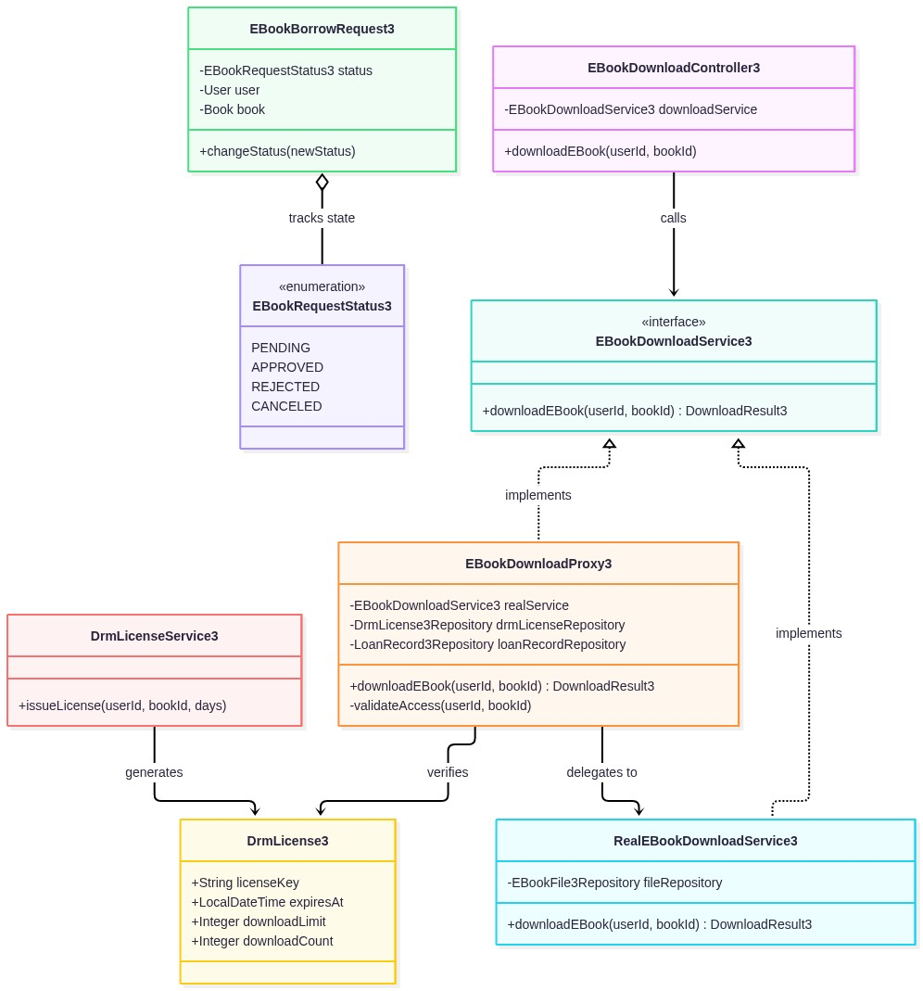
Hình 2: Sơ đồ lớp UML Tính năng Vòng đời mượn E-Book (State) & Tải sách bảo mật (Proxy)
Bảng chỉ rõ vai trò của các lớp trong Pattern (Tính năng 2):
Tên Lớp / Interface | Vai trò trong Design Pattern | Ý nghĩa thiết kế
EBookBorrowRequest3 | <<State Context>> | Đối tượng yêu cầu mượn giữ trạng thái và hành vi vòng đời.
EBookRequestStatus3 | <<State Representation>> | Đại diện tập hợp trạng thái hợp lệ của yêu cầu mượn.
EBookDownloadService3 | <<Subject Interface>> | Giao diện chung cho cả Proxy và RealService khi tải sách.
EBookDownloadProxy3 | <<Protection Proxy>> | Lớp bảo vệ kiểm tra quyền hạn, nợ phạt và số lần tải.
RealEBookDownloadService3 | <<Real Subject>> | Đối tượng thực hiện tải tệp tin sách số thực tế.
EBookDownloadController3 | <<Client>> | Gọi EBookDownloadService3 mà không cần biết phía sau là Proxy hay Real.

3. Phân tích ít nhất 3 nguyên lý SOLID được áp dụng trong thiết kế
Thiết kế của hệ thống tuân thủ chặt chẽ các nguyên lý thiết kế hướng đối tượng SOLID. Dưới đây là phân tích chi tiết ít nhất 3 nguyên lý cốt lõi, chỉ rõ lớp và thành phần tương ứng:

3.1. Nguyên lý Đơn trách nhiệm - Single Responsibility Principle (SRP)
Định nghĩa: Mỗi lớp chỉ nên có một lý do duy nhất để thay đổi, tức là chỉ đảm nhiệm một trách nhiệm duy nhất trong hệ thống.
- Thành phần áp dụng 1: Lớp GoogleBooksRestClient2 chỉ đảm nhận duy nhất việc gửi yêu cầu HTTP và bóc tách chuỗi JSON thô từ Google Books / OpenLibrary. Lớp này không quan tâm đến logic tính giá thuê sách, không quan tâm việc lưu dữ liệu vào database hay giao diện người dùng.
- Thành phần áp dụng 2: Lớp GoogleBooksAdapter2 chỉ đảm nhận duy nhất nhiệm vụ chuyển đổi định dạng dữ liệu (Mapping) từ mô hình của bên ngoài sang mô hình chuẩn nội bộ ExternalBookDto2. Nó hoàn toàn tách biệt khỏi kết nối mạng.
- Thành phần áp dụng 3: Lớp EBookDownloadProxy3 chỉ chịu trách nhiệm kiểm tra các chính sách truy cập (Security & Policy Enforcement) và ghi log. Nó không can thiệp vào quy trình đọc file stream thực tế trên ổ đĩa hay cloud lưu trữ (do RealEBookDownloadService3 phụ trách).
Lợi ích đạt được: Khi cấu trúc API của Google Books thay đổi, ta chỉ cần chỉnh sửa RestClient; khi cách thức tính giá mượn thay đổi, ta chỉ sửa Adapter; khi chính sách kiểm tra quyền tải E-Book thay đổi, ta chỉ cần sửa Proxy mà không làm xáo trộn các tầng còn lại.

3.2. Nguyên lý Đóng/Mở - Open/Closed Principle (OCP)
Định nghĩa: Các thực thể phần mềm (lớp, module, hàm) nên mở cho việc mở rộng (Open for extension), nhưng đóng cho việc sửa đổi (Closed for modification).
- Thành phần áp dụng trong Strategy Pattern: Interface BookSearchStrategy2 và lớp điều phối BookSearchContext2. Lớp BookSearchContext2 hoàn toàn 'đóng', không cần chỉnh sửa bất kỳ dòng mã nào khi muốn bổ sung thêm thuật toán tìm kiếm mới. Nếu thư viện muốn bổ sung tiêu chí tìm kiếm theo 'Nhà xuất bản' (Publisher) hay 'Năm phát hành' (PublishYear), lập trình viên chỉ việc tạo một lớp mới PublisherSearchStrategy2 hiện thực BookSearchStrategy2.
- Thành phần áp dụng trong Adapter Pattern: Interface ExternalBookCatalogPort2. Hệ thống thư viện chỉ giao tiếp qua Port này. Khi muốn mở rộng tích hợp thêm kho sách của Amazon Books hay Thư viện Quốc gia, ta chỉ cần viết thêm một Adapter mới (ví dụ AmazonBooksAdapter2) mà không cần sửa đổi bất kỳ dòng code nào trong BookCatalogService2.
Lợi ích đạt được: Giúp hệ thống có khả năng mở rộng không giới hạn mà không gây nguy cơ phát sinh lỗi trong các chức năng cũ đang hoạt động ổn định.

3.3. Nguyên lý Đảo ngược phụ thuộc - Dependency Inversion Principle (DIP)
Định nghĩa: Các module cấp cao không nên phụ thuộc vào các module cấp thấp; cả hai nên phụ thuộc vào abstraction (interface hoặc abstract class). Abstraction không nên phụ thuộc vào chi tiết, chi tiết phải phụ thuộc vào abstraction.
- Thành phần áp dụng trong Tích hợp API (Tính năng 1): Module cấp cao BookCatalogService2 không hề import hay phụ thuộc trực tiếp vào lớp cụ thể GoogleBooksRestClient2 hay GoogleBooksAdapter2. Thay vào đó, nó phụ thuộc vào interface trừu tượng ExternalBookCatalogPort2 qua cơ chế Dependency Injection của Spring Boot.
- Thành phần áp dụng trong Tải E-Book (Tính năng 2): Controller EBookDownloadController3 phụ thuộc vào interface trừu tượng EBookDownloadService3 chứ không phụ thuộc vào RealEBookDownloadService3 hay EBookDownloadProxy3. Cơ chế Spring Framework tự động inject instance Proxy thông qua annotation @Primary.
Lợi ích đạt được: Giảm thiểu tối đa sự phụ thuộc chặt chẽ (Loose Coupling) giữa các tầng kiến trúc, giúp việc thay thế triển khai, bảo trì và viết Mock Object trong Unit Test trở nên dễ dàng và chuẩn xác.

3.4. Bổ sung: Nguyên lý Thay thế Liskov (LSP) & Phân tách Interface (ISP)
LSP (Liskov Substitution): Mọi lớp chiến lược con (TitleSearchStrategy2, AuthorSearchStrategy2, v.v.) đều có thể thay thế hoàn hảo cho BookSearchStrategy2 mà không làm thay đổi tính đúng đắn của chương trình.
ISP (Interface Segregation): Interface ExternalBookCatalogPort2 chỉ chứa đúng 2 phương thức cần thiết cho việc tìm kiếm và xem trước sách, không bắt buộc client phải thực thi các phương thức dư thừa không dùng tới.

4. Cài đặt minh họa một tính năng bằng mã nguồn (Tính năng 1)
Theo yêu cầu số 5 của đề bài, nhóm lựa chọn Tính năng 1 ('Tìm kiếm danh mục sách và Tích hợp nguồn bên ngoài') để cài đặt minh họa bằng mã nguồn thực tế. Dưới đây là mã nguồn của các lớp then chốt thể hiện cách thức các lớp phối hợp, tương tác với nhau trong hệ thống:

4.1. Hợp đồng trừu tượng Cổng API ngoài (ExternalBookCatalogPort2.java)
Đóng vai trò Target Interface trong Adapter Pattern:
package com.library.digital_library.service.service2.adapter;

import java.util.List;
import java.util.Optional;

public interface ExternalBookCatalogPort2 {
List<ExternalBookDto2> searchBooks(String query, int maxResults);
List<ExternalBookDto2> searchBooks(String query, int page, int maxResults);
Optional<ExternalBookDto2> findBookByIsbn(String isbn);
}

4.2. Lớp Adapter chuyển đổi dữ liệu (GoogleBooksAdapter2.java)
Thực thi ExternalBookCatalogPort2 và chuyển đổi dữ liệu bất tương thích từ GoogleBooksRestClient2:
package com.library.digital_library.service.service2.adapter;

import org.springframework.stereotype.Component;
import java.math.BigDecimal;
import java.util.List;
import java.util.Optional;

@Component
public class GoogleBooksAdapter2 implements ExternalBookCatalogPort2 {

private final GoogleBooksRestClient2 googleClient;

public GoogleBooksAdapter2(GoogleBooksRestClient2 googleClient) {
this.googleClient = googleClient;
}

@Override
public List<ExternalBookDto2> searchBooks(String query, int page, int maxResults) {
GoogleBooksModel2.GoogleVolumesResponse2 response =
googleClient.queryGoogleVolumesApi(query, page, maxResults);
if (response == null || response.getItems() == null) {
return List.of();
}
return response.getItems().stream()
.map(this::adaptToExternalBookDto)
.toList();
}

private ExternalBookDto2 adaptToExternalBookDto(GoogleBooksModel2.GoogleVolumeItem2 item) {
GoogleBooksModel2.VolumeInfo info = item.getVolumeInfo() != null
? item.getVolumeInfo() : new GoogleBooksModel2.VolumeInfo();

String authorStr = (info.getAuthors() != null && !info.getAuthors().isEmpty())
? String.join(", ", info.getAuthors()) : "Nhiều tác giả";

String categoryStr = (info.getCategories() != null && !info.getCategories().isEmpty())
? String.join(", ", info.getCategories()) : "Chưa phân loại";

int pages = info.getPageCount() != null && info.getPageCount() > 0 ? info.getPageCount() : 300;
BigDecimal coverPrice = BigDecimal.valueOf(pages * 450.0);
BigDecimal rentalPrice = coverPrice.multiply(BigDecimal.valueOf(0.15));

return ExternalBookDto2.builder()
.googleVolumeId(item.getId())
.title(info.getTitle() != null ? info.getTitle() : "Tài liệu chưa đặt tên")
.author(authorStr)
.category(categoryStr)
.pageCount(pages)
.estimatedCoverPrice(coverPrice)
.estimatedRentalPrice(rentalPrice)
.build();
}
}

4.3. Interface Chiến lược tìm kiếm (BookSearchStrategy2.java)
Định nghĩa khuôn mẫu thực thi cho các thuật toán tìm kiếm:
package com.library.digital_library.service.service2.strategy;

import com.library.digital_library.model.Book;
import java.util.List;

public interface BookSearchStrategy2 {
String getStrategyKey();
List<Book> filter(List<Book> sourceBooks, BookSearchFilter2 filter);
}

4.4. Chiến lược tìm kiếm theo tiêu đề (TitleSearchStrategy2.java)
Hiện thực cụ thể thuật toán lọc theo tựa đề sách:
package com.library.digital_library.service.service2.strategy;

import com.library.digital_library.model.Book;
import org.springframework.stereotype.Component;
import java.util.List;
import java.util.Locale;

@Component
public class TitleSearchStrategy2 implements BookSearchStrategy2 {
@Override
public String getStrategyKey() {
return "TITLE";
}

@Override
public List<Book> filter(List<Book> sourceBooks, BookSearchFilter2 filter) {
if (filter.getKeyword() == null || filter.getKeyword().isBlank()) {
return sourceBooks;
}
String kw = filter.getKeyword().trim().toLowerCase(Locale.ROOT);
return sourceBooks.stream()
.filter(b -> b.getTitle() != null && b.getTitle().toLowerCase(Locale.ROOT).contains(kw))
.toList();
}
}

4.5. Lớp ngữ cảnh điều phối Chiến lược (BookSearchContext2.java)
Quản lý danh sách các strategy được Spring Boot tự động nạp (Dependency Injection):
package com.library.digital_library.service.service2.strategy;

import com.library.digital_library.model.Book;
import org.springframework.stereotype.Component;
import java.util.*;

@Component
public class BookSearchContext2 {

private final Map<String, BookSearchStrategy2> strategyMap = new HashMap<>();

public BookSearchContext2(List<BookSearchStrategy2> strategies) {
for (BookSearchStrategy2 s : strategies) {
this.strategyMap.put(s.getStrategyKey().toUpperCase(Locale.ROOT), s);
}
}

public List<Book> executeSearch(String strategyKey, List<Book> books, BookSearchFilter2 filter) {
BookSearchStrategy2 strategy = strategyMap.getOrDefault(
strategyKey != null ? strategyKey.toUpperCase(Locale.ROOT) : "ADVANCED",
strategyMap.get("ADVANCED")
);
return strategy.filter(books, filter);
}
}

4.6. Kiểm thử đơn vị minh họa cách các lớp tương tác (Member2CatalogPatternsTest.java)
Đoạn mã kiểm thử chứng minh sự phối hợp chính xác giữa Adapter và Strategy Pattern:
@SpringBootTest
@DisplayName("Kiểm thử tích hợp các Design Pattern thành viên 2")
class Member2CatalogPatternsTest {

@Autowired
private BookCatalogService2 catalogService;

@Test
@DisplayName("Minh họa tương tác Adapter Pattern: Gọi API ngoài và nhận kết quả chuẩn hóa")
void testAdapterPatternFlow() {
List<ExternalBookDto2> results = catalogService.previewFromGoogleBooks("Design Patterns", 1, 2);
assertNotNull(results);
assertFalse(results.isEmpty());
assertEquals(2, results.size());
assertNotNull(results.get(0).getTitle());
assertNotNull(results.get(0).getEstimatedCoverPrice());
}

@Test
@DisplayName("Minh họa tương tác Strategy Pattern: Chuyển đổi chiến lược lọc linh hoạt")
void testStrategyPatternFlow() {
// Tìm theo chiến lược TITLE
var byTitle = catalogService.searchCatalog("Java", null, null, false, "TITLE");
assertNotNull(byTitle);

// Tìm theo chiến lược CATEGORY
var byCategory = catalogService.searchCatalog(null, null, "Công nghệ", false, "CATEGORY");
assertNotNull(byCategory);
}
}

5. Kết luận và Bàn giao
Qua quá trình phân tích, thiết kế và cài đặt, hệ thống đã ứng dụng thành công 4 mẫu thiết kế tiêu biểu (Strategy, Adapter, State, Proxy) thuộc cả 3 nhóm Creational, Structural và Behavioral. Việc áp dụng đúng đắn các Design Patterns không chỉ giải quyết triệt để các bài toán kỹ thuật phức tạp (tích hợp API bất tương thích, lọc đa tiêu chí, bảo vệ tài nguyên DRM số) mà còn mang lại cấu trúc mã nguồn trong sáng, tuân thủ nghiêm ngặt các nguyên lý SOLID và sẵn sàng mở rộng trong tương lai.
Toàn bộ các file mã nguồn minh họa đã được gom và đóng gói hoàn chỉnh trong thư mục src/ theo đúng cấu trúc Maven để nộp bài.

